Памятка родителю

РОДИТЕЛЯМ ПРОБЛЕМНОГО РЕБЕНКА

- Не удивляйтесь поведению ребенка, каким бы оно ни было.
- Содействуйте психическому уравновешиванию путем «оправдания» его поведения.
- Обеспечьте ребенку свободу выбора, чтобы помочь ему быть самим
4. Покажите предметный и социальный результат того, что сделано ребенком, чтобы он смог осмыслить происходящее.
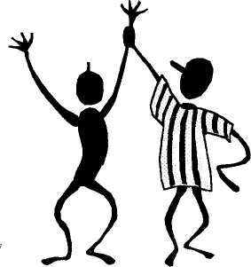

5. Покажите ребенку иной способ поведения как альтернативу самоопределения.

6. Попытайтесь активизировать сознание ребенка, побуждая его выявить мотивы и объяснить причины случившегося.

- Защитите ребенка от внешних оскорблений, чтобы создать условия для реализации им себя на другом уровне культуры.

- Придумайте неожиданное индивидуальное решение, нарушающее логику ожидаемого воздействия.

- Помните, ваше воздействие должно быть направлено не на исправление поведения, а на развитие способности к саморегуляции, побуждение и поощрение личной ответственности за сделанный выбор.

Реакция взрослого на негативное поведение детей

1. Удивление, недоумение, сведение инцидента к юмору, конструктивные слова
2. Необходимо показывать веру в ребенка. Взрослый в связи с этим должен иметь мужество и желание сделать следующее:

- забыть о прошлых неудачах ребенка, помочь ребенку обрести уверенность в том, что он справится с данной задачей,
- позволить ребенку начать с нуля, опираясь на то, что взрослые верят в него, в его способность достичь успеха,
- помнить о прошлых удачах и возвращаться к ним, а не к ошибкам.
Слова поддержки
  - Зная тебя, я уверен, что ты все сделаешь хорошо!
  - У тебя есть некоторые соображения по этому поводу? Готов ли ты начать?
  - Это серьезный вызов, но я уверен, что ты готов к нему.
Слова - разочарования
  - Зная тебя и твои способности, я думаю, ты смог бы сделать это гораздо лучше!
  - Это для тебя слишком трудно, поэтому я сам это сделаю.
Конструктивные фразы
  - Давай вместе подумаем: почему у тебя проблемы с русским языком? Тебе неинтересно или ты что-то не понял? Тебе нужна помощь?
  - Интересно, каким человеком ты хотел бы стать? Какую профессию планируешь выбрать?
  - Ты знаешь: уважение к старшим – это элемент общей культуры человека и заповедь учащихся школы!
  - Конечно, ты можешь иметь свое собственное мнение, но к мнению старших полезно прислушиваться.

